Expérience EEG : Mise en place

Matériel :
- Gel (SignaGel),
- Seringues (embout fin et incurvé),
- Alcool, gel (Nuprep) ou solution nettoyante, pour nettoyer la peau avant de mettre des électrodes sur le visage,
- Mètre pour mesurer la tête,
- Casque (sec),
- Scotch,
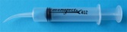
- Sangle pour le menton, pour garder le cap en place,
- Papier essuie-tout,
- Autocollants (pour placer des électrodes EXG),
- Electrodes (1 jeu de 2 nappes),
- Shampoing, serviette jetable, brosse.

Les composants du système Biosemi

A/D box : Elle reçoit le signal directement des électrodes et fait une conversion analogue numérique sur le signal. Cette AD box reste dans la salle d’enregistrement à côté du sujet.
Electrodes Actives :
- Electrodes pin-type :
Ces électrodes sont branchées sur le casque du sujet. Elles sont reliées en câble ruban qui se termine par un connecteur à brancher sur l’AD box (fig1). Les électrodes actives amplifient le signal au niveau de la tête, ce qui signifie que l’on peut avoir de bons signaux avec une impédance plus haute (<30 Ohms au lieu de <5 Ohms pour les électrodes passives).
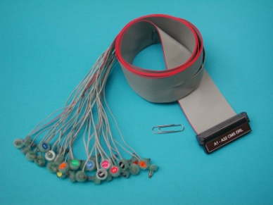fig 1 : nappe d’électrodes.
- Electrodes flat-type :
Ces électrodes, de forme différente, sont utilisées pour enregistrer des surfaces plates directement sur le corps ou le visage :
- EOG (électro-oculogramme) électrodes exogènes (EXG) sur le visage,
- EMG (électromyogramme) électrodes sur le corps,
- électrodes de référence.
Notez : Les électrodes actives ont une espérance de vie assez limitée. La pastille de l’électrode neuve a une couleur marron. Après une période d’utilisation de 1 à 1.5 ans, le chlorure est absorbé par le gel et le surface prend une couleur argentée. Il faut alors remplacer le jeu d’électrodes. Les électrodes usagées donnent des enregistrements plus bruyants.
Receiver Box : Ce composant du système reçoit des données de l’A/D box via un câble de fibre optique. La Receiver Box transmet les données à l’Ordinateur d’Acquisition (PC1) via un câble USB. Elle reçoit des codes de stimulus de l’Ordinateur de Stimulation via un câble parallèle, et elle les transmet à l’ordinateur d’acquisition avec le flux de données EEG, pour être enregistré.
Les Batteries : Le système marche sur batterie. La batterie se branche sous l’A/D Box. Une lumière sur l’A/D Box indique quand le niveau d’une batterie est bas, il faut la changer et la recharger. Il faut débrancher la batterie une fois qu’elle est rechargée. Une batterie ne doit pas être trop chargée.

Préparation du Sujet

Les électrodes EXG
Notez : Le placement des électrodes de référence et des électrodes EOG peut varier selon l’expérimentateur. Ce que l’on décrit ici est une mise en place classique.
EXG2
EXG3
EXG1

- 1 EOG (electro-oculogramme) vertical (EXG2)
- 2 EOG horizontaux (EXG1 et EXG3).
- On peut ajouter deux électrodes de référence sur les mastoïdes.

- On peut exfolier un peu les endroits où l’on veut placer les électrodes EMG et EOG. Pour enlever les cellules mortes et la graisse de la peau afin d’avoir un signal plus net.
- On nettoie les régions du visage avec des lingettes imbibées d’alcool.
- On place du gel sous les électrodes et on les fixe avec du scotch.

Le casque
- Mesurer la tête du sujet, entre le nasion et l’inion (voir figure 2a). Calculer le point médian entre la nasion et l’inion pour repérer le vertex de la tête (voir figure 2b). Il faut repérer le vertex pour bien placer le cap, utilisant la place de l’électrode, Cz, comme référence.
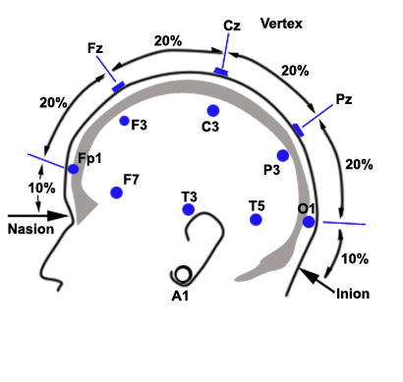
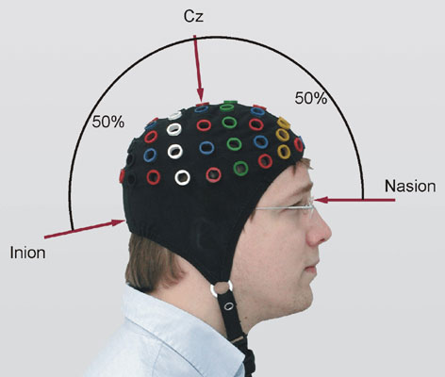
Figure 2 : a: Localisation du vertex de la tête en utilisant l’inion et la nasion ; b : Placement des électrodes par rapport au vertex.

- Comment choisir la bonne taille de casque ? A partir de la mesure de la tête du sujet, choisir la taille qui convient. Utilisez le casque le plus grand seulement si la tête du sujet est au moins 1 cm trop grand que la taille du casque. Si le casque est trop grand pour la tête du sujet et si un cap plus petit n’est pas disponible, utilisez de la gaze pour stabiliser les électrodes. Il est très important que les électrodes soient au contact de la tête, et qu’elles ne bougent pas.
- Fixer le casque à l’aide d’une sangle de menton pour le stabiliser (différentes tailles sont disponibles).
- Préparer deux seringues de gel SignaGel. Appliquer le gel dans tous les trous du casque en poussant les cheveux à l’aide de la seringue. Appliquer le gel en partant du crâne vers l’extérieur du casque. Un juste dosage du gel est impératif. Il doit y en avoir assez pour conduire signal mais pas trop pour éviter la formation des ponts de gel entre les électrodes.
- Vérifier que les électrodes soient propres et sèches avant utilisation. Clipper chaque électrode au casque en respectant leur emplacement.
- Brancher les nappes d’électrodes à l’AD box. Chaque nappe porte la lettre A ou B à relier à son emplacement spécifique sur l’AD box.
- Brancher les électrodes exogènes ; chaque exogène à une entrée correspondante.
Le box d’EEG du CEP est équipé de lumières chaudes et/ou froides LED, qui n’interférent pas avec l’enregistrement des signaux.

Vérification du Signal EEG
Offset des Electrodes
Le « offset » des électrodes est la moyenne du voltage de chaque électrode.
Les électrodes CMS et DRL déterminent le « common mode voltage » du système. Le « common mode voltage » est le potentiel moyen d’un sujet déterminé par le système BioSemi. Il correspond à peu près à la « baseline » du système. Chaque électrode est placée en fonction de l’electrode CMS « common mode sens ». Le « offset » d’une électrode montre sa déviance moyenne du « common mode ». Le système BioSemi peut enregistrer sur un éventail très large de « offsets » (±256mV du « common mode »).

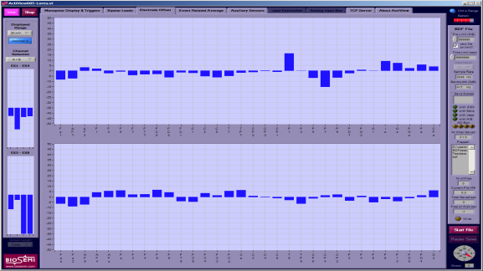
Vérifier les voltages des électrodes (électrode offset) : idéalement ± 20mV (vue sur Actiview, droite). Pour corriger celles qui sont très élevées il faut vérifier plusieurs choses :
- Vérifier si l’électrode a suffisamment de gel.
- Vérifier si l’électrode est bien branchée.
- Vérifier si l’électrode a un bon contact avec la tête du participant.
- Vérifier que l’étiquette du cap ne se trouve pas sous l’électrode.

Fluctuation des électrodes :
Si l’on voit qu’il y a des électrodes qui fluctuent, cela veut dire qu’il y a des changements d’amplitudes importants du signal et il faut alors vérifier les points suivants :
- Que le cap soit assez serré.
- Que le gel touche le cuir chevelu du participant.
- Qu’il y ait assez de gel.

Si l’EEG présente un signal fou :

- Vérifier si la référence au niveau de ce canal ne touche pas d’autres électrodes. Pour vérifier rapidement l’effet du changement de référence, on peut changer la référence dans une fenêtre à gauche de la fenêtre principale de « Actiview » (Figure 3). Si le problème disparait, on peut présumer qu’il s’agissait d’un problème de référence et l’ajuster.
- Vérifier certaines électrodes turbulentes et les corriger jusqu'à ce que signal brut soit uniforme. S’il y a beaucoup de bruit de haute fréquence, vérifiez que le gel soit en contact avec le cuir chevelu du participant.
- S’il y a du bruit de haute fréquence concentré sur des régions frontaux, c’est très probablement dû aux contractions musculaires. Vérifier que les muscles du visage du participant soient relâchés.
- Si une électrode présente un signal plat (voir figure 4) cela signifie qu’elle n’enregistre pas, il faut alors vérifier que l’électrode est bien connectée.
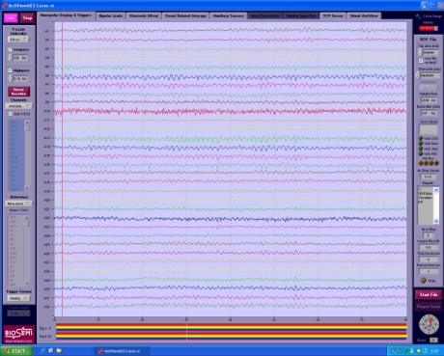

Figure 3 : La fenêtre principale de « Actiview » montrant où l’on peut changer la référence.
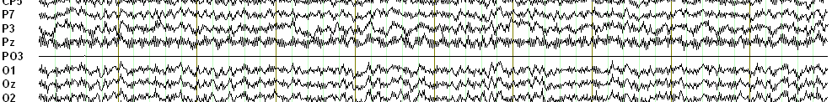
Référence

Figure 4 : Signal EEG brut montrant une l’électrode qui n’enregistre pas…laquelle ?

Déroulement de l’Expérience
Instructions pour des participants :
- Le participant doit essayer d’être détendu.
- Pas de « chewing-gum » etc.
- Pas de téléphone portable dans la « salle » d’enregistrement (interférence).
- Essayez de minimiser les mouvements en général, y compris les mouvements des yeux, surtout les muscles du visage et du cou.
- Pendant le déroulement de l’expérience, entre l’enregistrement des « blocs » de données, il faut vérifier si le participant va bien et leur rappeler, si nécessaire, de ne pas bouger.

L’enregistrement des données :
- Pour afficher le signal EEG brut, cliquer sur le bouton « START » dans la fenêtre de « Actiview ».
- Sélectionner le bouton « SAVE FILE » pour démarrer l’enregistrement de l’EEG.
- Démarrer l’expérience comportementale sur PC2 (stimulation).

- Pour mettre l’enregistrement en pause, il suffit de sélectionner le bouton « PAUSE ».
- Désélectionner le bouton « PAUSE », une lumière jaune clignote lors de l’enregistrement.

Après l’expérience :
- Eteindre l’A/D box et débrancher les connecteurs.
- Vérifier si la batterie a besoin d’être rechargée.
- Enlever les électrodes du casque, en tenant le corps de l’électrode. Il ne faut pas tirer sur le câble des électrodes.
- Montrer au participant où se laver les cheveux. Fournir le shampoing, et serviette jetable.
- Indemniser le participant et faire le débriefing.
- Laver les électrodes pour enlever le gel. Manipuler doucement les électrodes et les fils. Ne pas utiliser d’eau trop chaude. Démêler et lisser les fils.
- Laver le casque à l’aide du vaporisateur ou d’une brosse à dent.
- Placer les électrodes sur le support mural pour les sécher. Il faut toujours éviter de mouiller les connecteurs.
- Le casque est placé à sécher sur la paillasse avec du papier absorbant à l’intérieur.

- Pensez à remplir la feuille d’utilisation du box (numéros de nappe et de casque)
- Un cahier de liaison avec le personnel technique est à disposition dans le box afin de noter les problèmes éventuels, remarques ou suggestions.
- Les données doivent être sauvegardées par l’utilisateur après chaque utilisation. Le stockage des données n’est pas assuré par le CEP.

Deirdre BOLGER, Virginie EPTING.
CREx BLRI

